

**Investigação do Uso de *Single Atoms* Metálicos Suportados Em Nitretos de Carbono Para Oxidação Seletiva de Benzeno a Fenol**

**Luana L. B. da Silva1*, Marcos A. R. da Silva1, Ivo F. Teixeira1.**

*1 Universidade Federal de São Carlos, Departamento de Química, 13565-905, São Carlos, SP, Brazil*

*\*luanasilva@estudante.ufscar.br*

**Resumo/Abstract**

RESUMO - Recentemente, a catálise utilizando *single atoms* vem ganhando atenção da comunidade científica devido à sua capacidade única de se assemelhar a complexos homogêneos em suportes sólidos. Entre os principais suportes para a estabilização de átomos isolados estão carbonos dopados, grafenos e nitretos de carbono. Estes últimos se destacam pela possibilidade de controlar a quantidade de metal, além de ter uma síntese simples e eficaz. Nitretos de carbono cristalinos, na forma de poli(heptazina imida), são suportes ideais para a coordenação de átomos metálicos isolados. Catalisadores baseados em *single atoms* já se mostram eficazes para reações de oxidação, principalmente a oxidação do benzeno, que é bastante desafiadora devido à alta estabilidade desta molécula. Neste trabalho, *single atoms* de cobre, manganês, ferro e cobalto foram suportados em nitretos de carbono na forma poli(heptazina imida) (PHI), sendo empregados como catalisadores para a oxidação seletiva de benzeno a fenol.

*Palavras-chave: Oxidação do Benzeno, Single-Atoms, Oxidação Seletiva, Nitretos de Carbono, Poli(heptazina imida).*

ABSTRACT – Single atom catalysis has gained attention in science due to its high ability to resemble homogeneous complexes on solid supports. Among the main supports for the stabilization of isolated atoms are doped carbons, graphenes, and carbon nitrides. The latter stands out for the possibility of controlling the amount of metal, as well as having a simple and effective synthesis. Crystalline carbon nitrides, in the form of poly(heptazine imide), are ideal supports for the coordination of isolated metal atoms. Catalysts based on single atoms has been successfully tested for oxidation reactions, mainly the oxidation of benzene, which is quite challenging due to the stability of this molecule. In this work, copper, manganese, iron, and cobalt single atoms were supported on carbon nitrides in the form of poly(heptazine imide) (PHI), being employed as catalysts for the selective oxidation of benzene to phenol.

*Keywords: Benzene Oxidation, Single Atoms, Selective Oxidation, Carbon Nitrides, Poly(heptazine imide).*

## Introdução

O fenol é um composto orgânico que é considerado uma das principais matérias primas da indústria química. O processo industrial de síntese do fenol, atualmente, envolve a produção do cumeno a partir do benzeno. A etapa de oxidação do cumeno leva a obtenção do hidroperóxido de cumila (HPC) na presença de O2. A etapa de quebra do HPC origina fenol e acetona como produtos. Entretanto, o HPC é um intermediário perigoso devido a sua instabilidade e inflamabilidade(1). O desenvolvimento de rotas de síntese de fenol a partir do benzeno em uma única etapa é de grande interesse, desse modo, tem ganhado destaque na comunidade científica, estudos que utilizem *single atoms* de metais de transição para catalisar essa oxidação em condições brandas.

Catalisadores de *single atoms* apresentam excelente uniformidade dos sítios ativos, uma vez que apresentam suportes capazes de estabilizar átomos metálicos isolados, garantindo alta interação entre o ligante e o metal, proporcionando elevada eficiência atômica, levando a um maior rendimento de reações químicas(2). Os nitretos de carbono, por exemplo, demonstram grande eficácia para a estabilização dos *single atoms*, especialmente quando cristalinos na forma de poli(heptazina imida) (PHI)(3). Dessa forma, *single atoms* de metais estabilizados nitretos de carbono podem possuir uma alta atividade para a oxidação seletiva do benzeno a fenol.

## Experimental

Os materiais de poli(heptazina imida) e metal-PHI (Cu, Fe, Mn e Co) foram sintetizados com procedimentos semelhantes já relatados(4). Cada reação fez-se o uso de 50 mg de catalisador dispersos em 3 mL de H2O2 30%, 1.5 mL de acetonitrila (CH3CN) e 200 µL de Benzeno (**Figura 1**). Ao final dos experimentos, alíquotas das reações foram retiradas e analisadas por GC-FID.

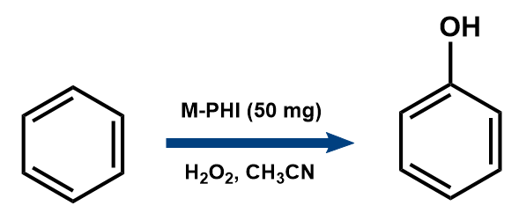

**Figura 1.** Representação esquemática das reações de oxidação de benzeno a fenol. M-PHI indica os materiais com diferentes metais (Cu, Fe, Mn e Co).

## Resultados e Discussão

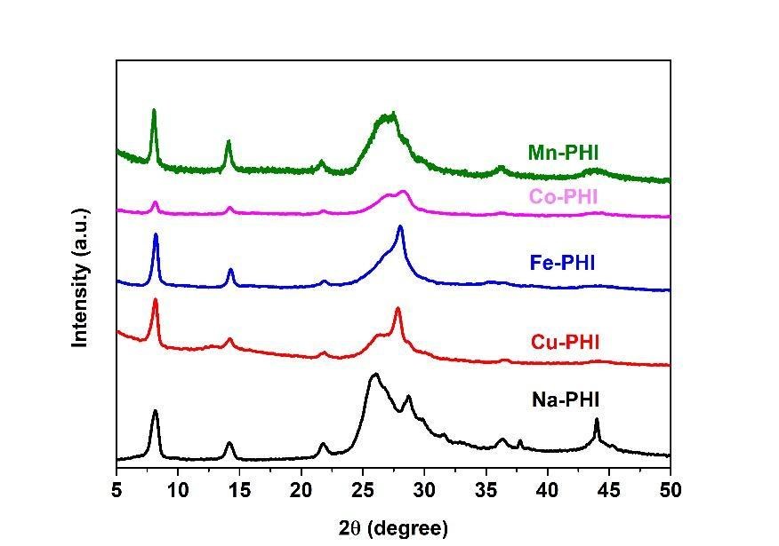Os padrões de difração de raios-X (DRX) são mostrados na **Figura 2**. Nela, é possível identificar que a maioria dos picos presentes no material de partida, o Na-PHI, se mantém para os materiais após a estabilização dos *single atoms* dos metais de transição. Em especial, o pico situado em 8° indica uma maior repetição dos grupos heptazina ao longo do plano, mostrando a alta extensão e cristalinidade dos catalisadores. A principal diferença existente entre os materiais ocorre na região em torno de 27°, relacionado a distância entre as folhas de PHI, as quais são afetadas pela adição de diferentes metais.

**Figura 2.** Padrões de difração de raios-X (DRX) para Na, Cu, Co, Fe e Mn-PHI.

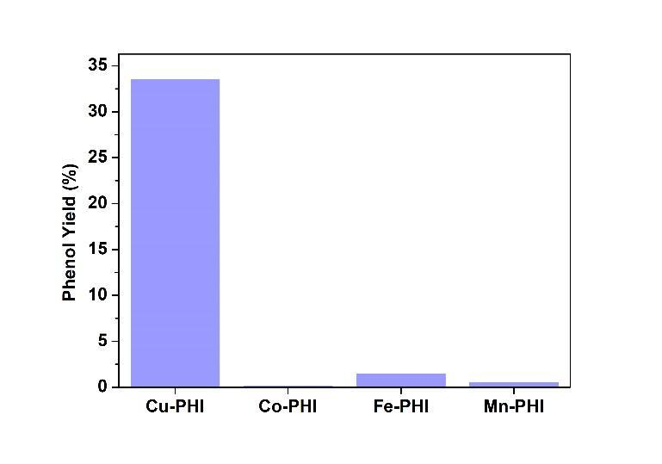Os resultados de oxidação do benzeno com diferentes metais inseridos na estrutura do PHI estão dispostos na **Figura 3**. Nela, comparamos a eficiência entre o Mn, Co, Cu e Fe-PHI. Primeiramente, os testes indicaram que o Mn e o Co-PHI não são eficazes para a oxidação do benzeno pois reagem facilmente na decomposição do peróxido em O2. Enquanto que Fe-PHI e Cu-PHI demonstram eficiência na reação, entretanto, com conversões diferentes. O Cu-PHI mostrou uma alta eficiência para a produção, com um rendimento de 33,6%.

**Figura 3.** Resultados de oxidação de benzeno em termos de rendimento de fenol para diferentes metais suportados no PHI.

 A alta seletividade demonstrada pelo Cu-PHI para produção de fenol a partir da oxidação do benzeno, em relação a outros metais investigados, cultiva interesse para análise relativa à melhores proporções de cobre no catalisador. Dessa forma, a variação da produção de fenol em diferentes concentrações de cobre no PHI foi analisada, como retratado na **Figura 4**. Nesta, dispõe-se os seguintes resultados: Cu- PHI 1% resultando em conversão seletiva de 9.7%; Cu-PHI 0.5% com 33.6% de fenol produzido e, por fim, Cu-PHI 0,25% apresentando o menor resultado, sendo este de 1.3%. Diante disso, Cu-PHI 0.5% demonstra elevado poder catalítico, com notável rendimento a fenol. Tal eficiência impulsiona futuras investigações a respeito deste material para a oxidação do benzeno.

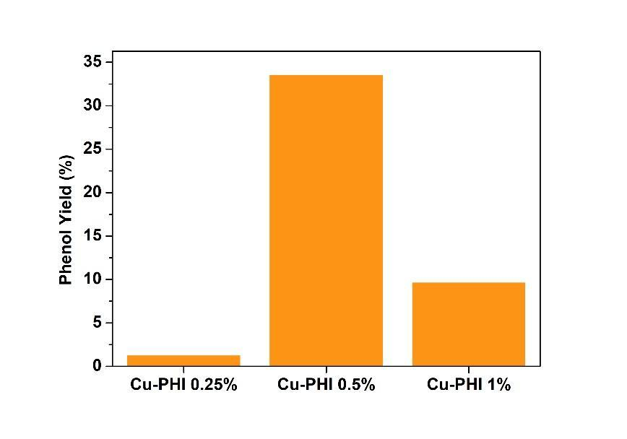

**Figura 4.** Resultados de oxidação de benzeno com Cu-PHI em termos de rendimento de fenol para diferentes concentrações de cobre.

## Conclusões

Neste trabalho, *single atoms* coordenados em nitretos de carbono cristalinos, sendo estes Cu, Fe, Mn e Co-PHI, foram empregados em reações de oxidação seletiva do benzeno a fenol. Os resultados obtidos indicaram que o Cu-PHI é excelente catalisador para reação da oxidação seletiva do benzeno a fenol.

Agradecimentos

Os autores agradecem à FAPESP, CNPQ e CAPES.

## Referências

1. T. Zhang, Z. Sun, S. Li, B. Wang, Y. Liu, R. Zhang and Z. Zhao, Nature Communications, 2022, 13, 6996.
2. S. K. Kaiser, Z. Chen, D. Faust Akl, S. Mitchell and J. Pérez-Ramírez, Chemical reviews, 2020, 120, 11703-11809.
3. M. A. da Silva, I. F. Silva, Q. Xue, B. T. Lo, N. V. Tarakina, B. N. Nunes, P. Adler, S. K. Sahoo, D. W. Bahnemann and N. López-Salas, Applied Catalysis B: Environmental, 2022, 304, 120965.